NAUCZANIE ZDALNE-23.04
Edukacja Przedszkolna
TEMAT: Hodowla hiacyntów

Karta pracy : str.19

- Dziś proponuję wam wiersz Bożeny Formy pt. ,,Dbaj przyrodę”
Kochamy naszą planetę,
Przecież na niej mieszkamy,
Chcemy , by była piękna,
Dlatego o nią dbamy.

Nie zaśmiecamy lasów,
W nich żyją zwierzęta,
To nasi przyjaciele,
Każdy z nas o tym pamięta.

Chcemy mieć czysta wodę
w jeziorach i oceanach.
Chcemy , by słońce świeciło
na czystym niebie dla nas.
- Rodzic recytuje wiersz, potem dziecko powtarza go za rodzicem łącząc tę czynność z klaskaniem.
- Razem z rodzicem wypowiedz te wiersz z różnymi emocjami( wesoło ,smutno,
z przerażeniem, ze złością) albo cicho, głośno☺
- Teraz wymyślcie swój sposób na zapamiętanie tego wiersza☺

2.Drogi rodzicu pomóż swojemu dziecku założyć własną hodowlę hiacyntów.
Dziecko pamięta, jakie czynności należy wykonać: − przygotować doniczkę z ziemią, − włożyć do
doniczki cebulkę hiacynta, − podlać roślinę i umieścić w słonecznym miejscu, − podlewać hiacynta co
kilka dni.
Założenie hodowli przez dziecko.
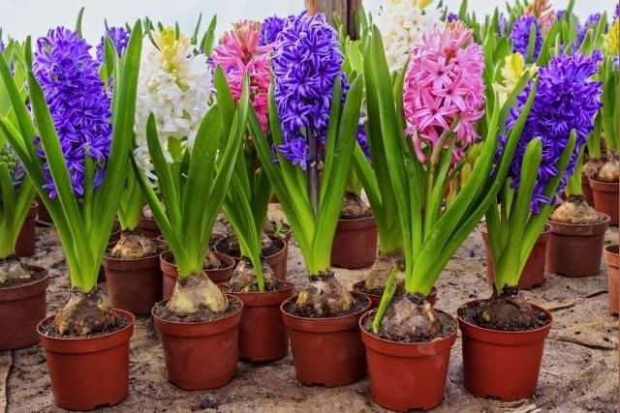

Zachęcam ,aby razem z dzieckiem założyć tę hodowlę. Oczywiście zdaję sobie sprawę ,że może nie macie cebulek hiacyntów w domu, ale może nadarzy się okazja , że będziecie mogli zasadzić jakieś inną roślinkę i obserwować jej rozwój ☺
Podaję ciekawy lin , gdzie znajdziecie pomysły na założenie innej hodowli roślinki☺
https://www.youtube.com/watch?v=nt6uNIDZc5E
Czekamy na zdjęcia waszych pięknych roślinek☺

3.Ćwiczenie relaksacyjne – Masaż wodny.
Drogi rodzicu włącz nagranie spokojnej melodii (opowiada o wodzie). I usiądź za plecami swojej
pociechy. Rysuj palcem na plecach dziecka: kropki, kreski i linie, stukaj opuszkami palców itp. Na
koniec naśladuj strząsanie wody z rąk i powtarzaj rymowankę:
Oszczędzając wodę, dbamy o przyrodę!
A teraz zamiana. MIŁEGO RELAKSU.

4.ZABAWA BADAWCZA-oczyszczanie wody z wykorzystaniem prostego filtra
Potrzebne będą: słoiki, pędzle ubrudzone w farbie, duża plastikowa butelka, nożyczki, szmatka flanelowa, gaza lub lignina, węgiel drzewny, żwirek, piasek.

Dzieci brudzą wodę w słoiku, płukając w niej pędzel ubrudzony w farbie.
Rodzic pokazuje sposób wykonania prostego filtra oczyszczającego wodę. Wyjaśnia dzieciom, że aby woda mogła być używana przez ludzi, oczyszcza się ja i uzdatnia. Wymaga to jednak wysiłku pracujących przy tym ludzi oraz specjalnych filtrów, co pociąga za sobą duże nakłady finansowe.
Podkreśla konieczność oszczędzania wody!!!
Rodzic przecina dużą plastikową butelkę na wysokość 1/3 od jej dna. Dolna część butelki będzie stanowiła zbiornik na oczyszczaną wodę. Drugą część butelki –rodzic odwraca szyjką do dołu,
a następnie wypełnia ją szmatką flanelową, gazą lub ligliną ,węglem drzewnym, żwirkiem, a na końcu piaskiem. Warstwy te powinny zająć około połowy wysokości butelki, którą rodzić nakłada na część butelki stanowiącej zbiornik oczyszczanej wody.
Do tak przygotowanego filtru dzieci wlewają brudną wodę ze słoika i obserwują filtrowanie. Patrzą jak wygląda oczyszczona woda.

5. Zabawy na świeżym powietrzu.

RELIGIA
Temat: Poświęcenie pokarmów.
Katechizm str. 81

